Муниципальное бюджетное общеобразовательное учреждение
«Средняя общеобразовательная школа №3»
г.Торжка Тверской области

Конспект урока по информатике
в 8 классе
«Файл и файловая система»

подготовила учитель информатики:
Киселёва Наталья Петровна

Торжок 2013

Дата: ____________
Класс: 8.
Тема: Файл и файловая система
Цели урока:
- образовательная: познакомить с понятиями файл, папка, файловая система, имя файла, путь к файлу;
- воспитывающая: воспитание информационной культуры учащихся, внимательности, аккуратности, дисциплинированности, усидчивости;
- развивающая: формирование умения составлять дерево файловой системы; формирование умения отслеживать путь по файловой системе; развитие познавательных интересов, самоконтроля, умения конспектировать
Тип урока: комбинированный.
Оборудование: раздаточный материал, рабочие тетради, учебник, проектор.

Ход урока:
1.Организационный момент.
Учитель приветствует учеников, проверяет их готовность к уроку, сообщает тему и цель урока.
2. Основная часть.
Актуализация знаний:
Ответьте на вопросы:
- Что такое программное обеспечение компьютера? (совокупность всех программ, установленных на компьютере)
- А для чего нам необходимы программы? (для обработки различных данных)
- Что такое данные? (данные – это информация, представленная в пригодном для компьютера виде – двоичном коде)
- Какие вы знаете виды информации (текстовая, числовая, графическая, звуковая, видео)
- А как вы думаете, где в компьютере хранятся все программы и данные (в долговременной (внешней памяти), т. е на дисках)
Итак, все программы и данные хранятся в долговременной (внешней) памяти компьютера в виде файлов. Любому пользователю, работающему на компьютере, приходится иметь дело с файлами. На этом уроке мы рассмотрим, что такое файлы и файловые системы.
Теоретическая часть.
Чтобы понять, что такое файл, давайте рассмотрим простой пример.
Каждый из нас хотя бы один раз в жизни бывал на вокзале в камере хранения.
Как выглядит камера хранения?
В ней стоят стеллажи с ячейками, каждая ячейка имеет строго свой номер, в которой можно оставлять вещи на хранение. Работник камеры хранения регистрирует в журнале данные пассажира и номер ячейки, которую он занял.
В компьютере материальными носителями являются, магнитные диски, лазерные и т.д.
Для того чтобы на диске можно было хранить файлы, диск должен быть предварительно отформатирован. В процессе форматирования на диске выделяются концентрические дорожки, которые в свою очередь, делятся на секторы. Каждой дорожке и каждому сектору присваивается свой порядковый номер.
Данные подобно вещам в камере хранения распределяются по свободным областям носителя. Можно сказать, что файл - это совокупность данных, хранящихся на внешнем носителе.
Файл - это определенное количество информации (программа или данные), имеющее имя и хранящееся в долговременной (внешней) памяти.
Любой объект обладает именем и характеризуется определёнными параметрами.
Так, если в качестве объекта рассмотреть ребёнка, то его характеристиками могут являться: полное имя, возраст, рост и т.д. Полное имя ребёнка состоит из имени и фамилии. Имя ему дают родители. Фамилию для ребёнка не придумывают, она передаётся от родителей. Фамилия говорит о том, к какой семье он принадлежит, часто от фамилии можно судить о национальности человека.
Имя файла может иметь до 255 символов, причем допускается использование русского алфавита и пробелов. Имя файла не может содержать запрещенные символы: /\:*?»<>|.
Существуют международные соглашения, определяющие, какое обозначение типа принять в том или ином случае. Этот позволят легко ориентироваться среди разнообразных файлов.

Тип | Значение
*.exe или *.com | Исполнительные файлы (запускает программу)
*.sys, *.drv | Системные файлы
*.doc, *.txt | Файл содержит текстовую информацию
*.bmp, *.jpg, *.gif | Файл содержит графическую информацию
*.avi | Файл содержит видеоизображение
*.wav, *.mp3, *.mid | Файл содержит звуковую информацию
*.bac, *.pas | Файлы на языке программирования
*.zip, *.rar | Архивные
Параметры файлов
Название параметра | Значение параметра
Имя | Проба | Моё фото | Футбол
Тип | DOC | BMP | EXE
Значок
Размер | 5 Кбайт | 12 Кбайт | 4 Кбайт
Дата и время создания | 09.03.2007  12:30 | 15.07.2006 15:46 | 21.09.2007  13:31
На каждом носителе информации (гибком, жестком или лазерном диске) может храниться большое количество файлов. Порядок хранения файлов на диске определяется установленной файловой системой.
Файловая система - это совокупность файлов на диске и взаимосвязей между ними. Файловые структуры бывают простыми и многоуровневыми (иерархическими).
Для дисков с небольшим количеством файлов, может использоваться одноуровневая файловая система, когда каталог диска (оглавление) представляет собой последовательность имен файлов и соответствующих номеров начальных секторов.
Многоуровневая (иерархическая) система представляет собой систему вложенных папок. В каждой папке могут хранится папки нижнего уровня и файлы.
Для того чтобы найти файл в иерархической файловой структуре необходимо указать путь к файлу. Путь к файлу – последовательность папок, начиная от самой верхней и заканчивая той, в которой непосредственно хранится файл. В путь к файлу входят записываемые через разделитель «\» логическое имя диска и последовательность имен вложенных друг в друга каталогов, в последнем из которых находится данный нужный файл.
Путь к файлу вместе с именем файла называют полным именем файла.

Работа с файлами и дисками.
С помощью специальных программ – файловых менеджеров – можно проводить над файлами следующие операции: копирование, перемещение, переименование, удаление.

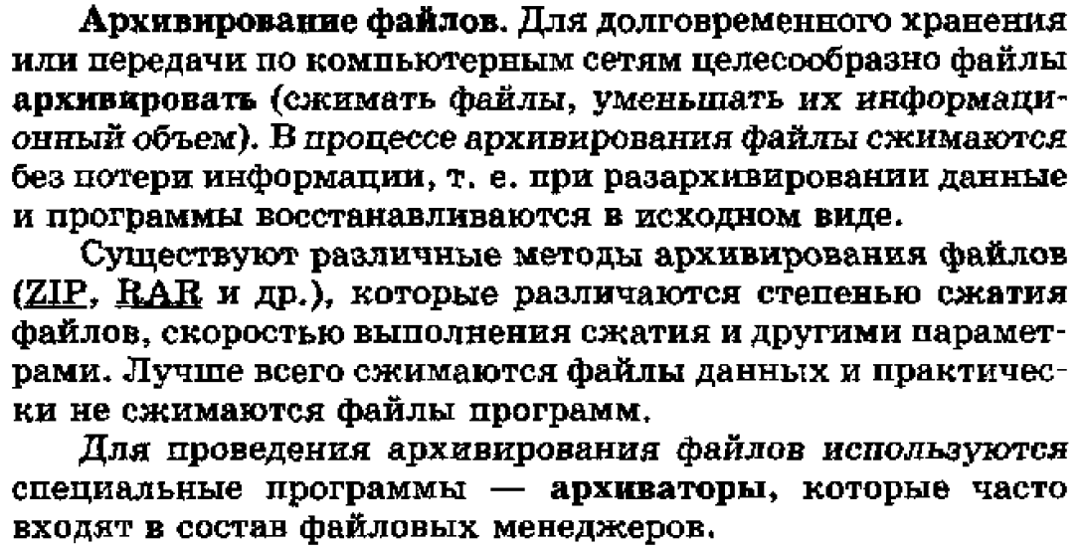

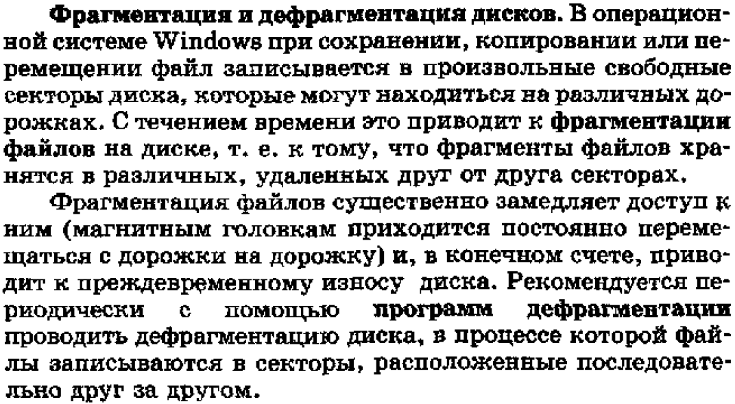
Задания:
Задание 1.
Выбери правильные имена файлов:
1. Рыбалка.
2. Сочинение о лете.
3. 12>13
4. 12 больше 13
5. Ура!
6. Мой_рисунок
Ответ: 1,2,4,5,6.
Задание 2.
В папке My game находятся файлы
1. My_game.exe
2. My_game.txt
3. My_game.bmp
4. My_game.avi
5. My_game.wav.Определите файл, в котором может быть записана инструкция к игре (2 - текстовая информация).
Определите файл, который нужно открыть, чтобы запустить игру (1 - программа).
Определите файл, в котором может храниться заставка к игре (3 - графическая информация).
Определите файл, в котором может быть записан демонстрационный ролик к игре (4 - видеоинформация).
Определите файл, в котором может быть записано музыкальное сопровождение к игре (5 - звуковая информация).
Задание 3.
Что может храниться в следующих файлах?
House.doc
House.bmp
Задание 4.
Ниже указаны имена файлов. Выбери из них имена текстовых файлов, графических файлов, программ.
aaa.bmp, leto.doc, mama.jpg, ura.wav, dog.txt, cat.jpg, boy.exe, music.txt, bоок.mpЗ, box.exe, game.bmp, vopros.wav, otvet.txt.
Ответы:
leto.doc, dog.txt, music.txt, otvet.txt - текстовые;
aaa.bmp, mama.jpg, cat.jpg, game.bmp - графические;
boy.exe, box.exe - программы.
Задание 5
Записать полные имена всех файлов.
C:\ Моя музыка\Гимн школы.mp3; C:\ Мои документы\Петров\Рисунки\Школа.bmp; C:\ Мои документы\Петров\Ключи.txt; C:\ Мои документы\Иванов\TurboPascal.exe
Задание 6
Откройте учебник на стр. 53 и скажите на сколько дорожек разбивается при форматировании гибкий диск (80 дорожек)
Количество секторов на одной дорожке (18 секторов)
Информационная емкость одного сектора (512 байт)
Количество сторон -2.

3. Итог урока.
С какими понятиями вы сегодня познакомились?
Предлагает еще раз вспомнить определения понятий: файл; расширение файлов; файловая система; файловая структура, путь к файлу, операции над файлами.

Список использованной литературы
- Угринович Н.Д. Информатика и информационные технологии. Учебник для 8 класса. – М.: Бином, 2010.
- Угринович Н.Д. Преподавание курса «Информатика и ИКТ» в основной и старшей школе. Методическое пособие для учителей + CD.
Использованные материалы
- Угринович Н.Д. Компьютерный практикум. Электронный учебник на CD-ROM. – М.: Бином, 2003 (содержит систематическое и полное изложение курса ИИКТ)

